HỌP TỔ KHOA HỌC TỰ NHIÊN TRỰC TUYẾN THÁNG 3 – TRAO ĐỔI KINH NGHIỆM DẠY HỌC TRỰC TUYẾN

Nhằm thực hiện chương trình trường học điện tử, hôm nay, ngày 17/03/2020, tổ khoa học tự nhiên trường THCS Cao Bá Quát tổ chức buổi họp trực tuyến qua phần mềm office 365. Đồng chí Dương Thị Thúy Hồng – tổ trưởng tổ khoa học tự nhiên – điều hành cuộc họp online và 20 đồng chí giáo viên trong tổ khoa học tự nhiên.

Trong khuôn khổ cuộc họp, đồng chí Dương Thị Thúy Hồng đã sơ kết hoạt động tháng 2 và triển khai nội dung trọng tâm tháng 3, bao gồm:
- Tham gia đầy đủ, nghiêm túc tổng vệ sinh chống dịch nCoV-19.
- Tham gia đầy đủ các buổi tập huấn “Trường học điện tử”.
- Ứng dụng phần mềm tập huấn giao bài cho học sinh.
- 100% các ĐC tham gia đầy đủ viết bài đưa lên trang web trường “Chia sẻ được những kinh nghiệm giảng dạy cần thiết trong quá trình dạy học và đổi mới phương pháp”
- GV tiếp tục giao bài tập cho HS đợt nghỉ dịch.
- Các ĐC tiếp tục Hưởng ứng cuộc thi viết về gương người tốt việc tốt.
- Các ĐC GVCN khối 9 hướng dẫn và yêu cầu 100% HS lớp 9 học tập trên truyền hình đảm bảo nề nếp chất lượng, gửi thống kê HS tham gia để nhà trường tổng hợp gửi Phòng giáo dục theo đúng quy định.
- Đẩy mạnh công tác tuyên truyền tới PHHS và HS thực hiện hiệu quả việc ôn tập và củng cố kiến thức trên trang web Study.hanoi.edu.vn
- Bình xét thi đua tổ tháng 2.
- Các ĐC GV tích cực trao đổi kinh nghiệm dạy học trực tuyến trong thời gian nghỉ dịch, phòng dịch như phần mềm zoom, office 365, quiziz, olm…
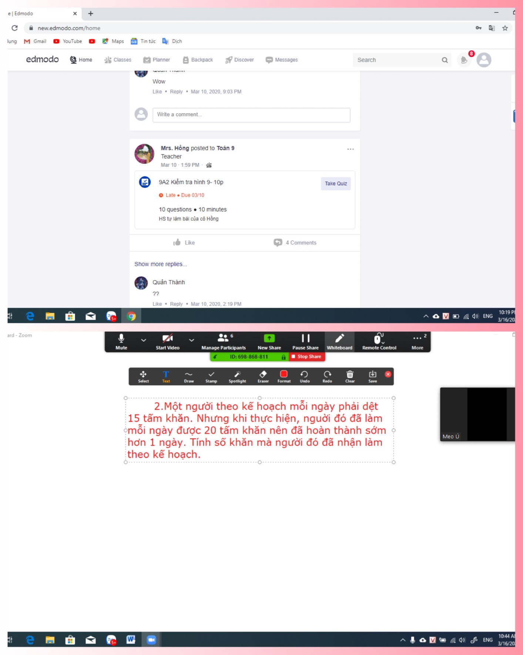
Trao đổi phương pháp dạy học bằng phần mềm Zoom và giao bài tập trên công cụ Edmoddo của đồng chí tổ trưởng.

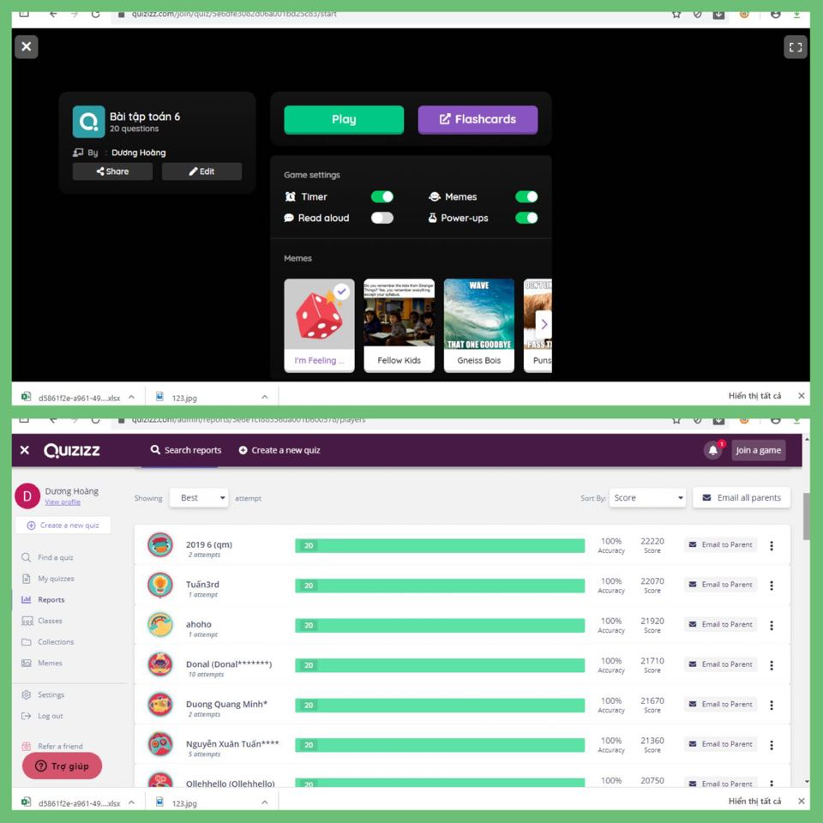
Trắc nghiệm trò chơi thông qua phần mềm Quiziz của đồng chí nhóm trưởng.
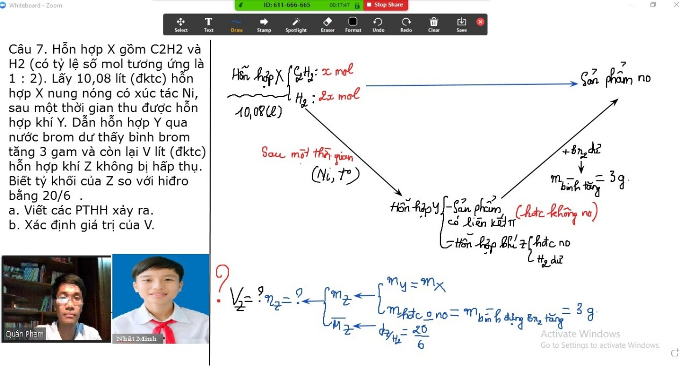
Dạy học bằng phần mềm zoom của đồng chí tổ phó.

* Ý kiến của tổ
- Các ĐC thống nhất với chỉ đạo của tổ.
- Thống nhất từ tháng sau, tổ tự nhiên họp bằng phần mềm zoom – đa dạng tính năng hơn.
Sau thời gian làm việc nghiêm túc, ngắn gọn và hiệu quả, tổ khoa học tự nhiên trường THCS Cao Bá Quát đã thực hiện trao đổi những vấn đề trọng tâm, phân công công việc, thực hiện công việc đạt hiệu quả cao trong mùa dịch Covid 19.

Tác giả: Hoàng Dương

